ČIŠĆENJE PODA

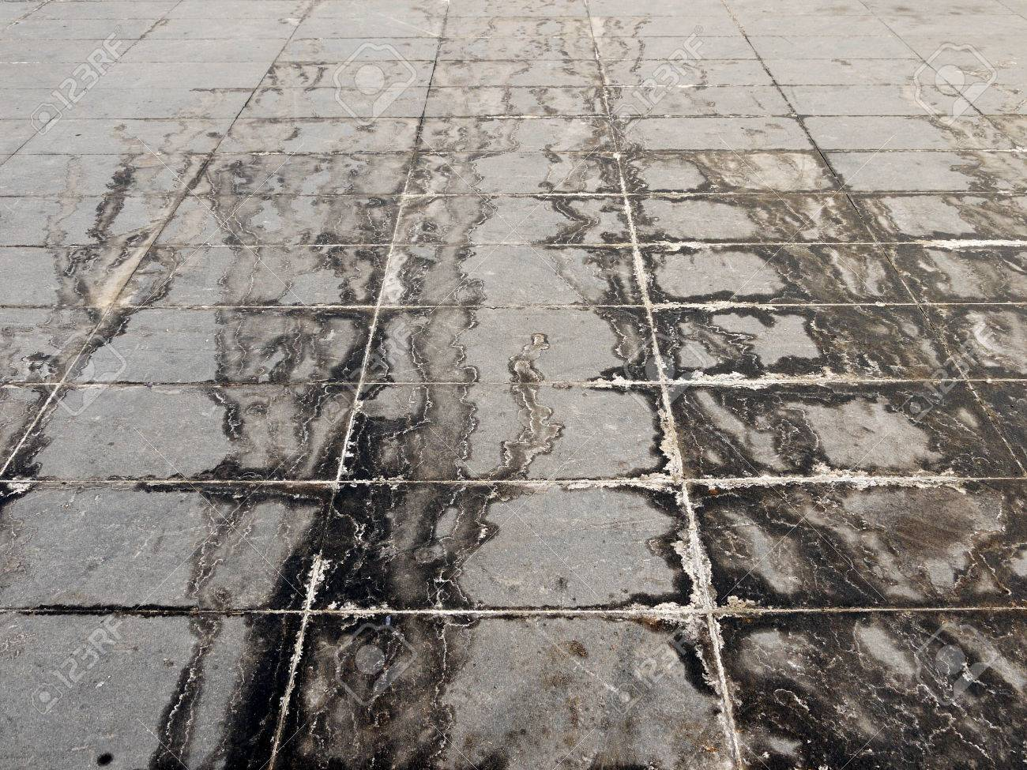
KAD VIDIŠ DA JE POD PRLJAV,

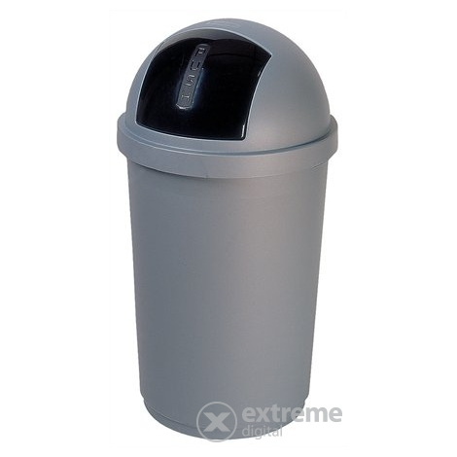
OČISTI GA ČETKOM I LOPATICOM TE OTPAD BACI U KOŠ ZA SMEĆE.

